# Généralités

Technologie : EJB

Serveur : JBoss

Bdd : MySQL

# MCD

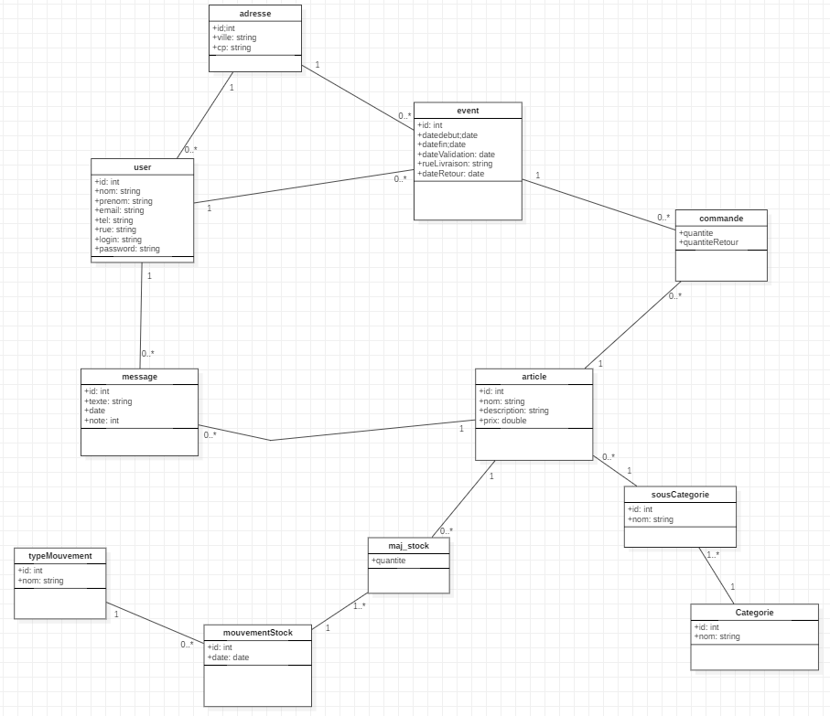

# Architecture

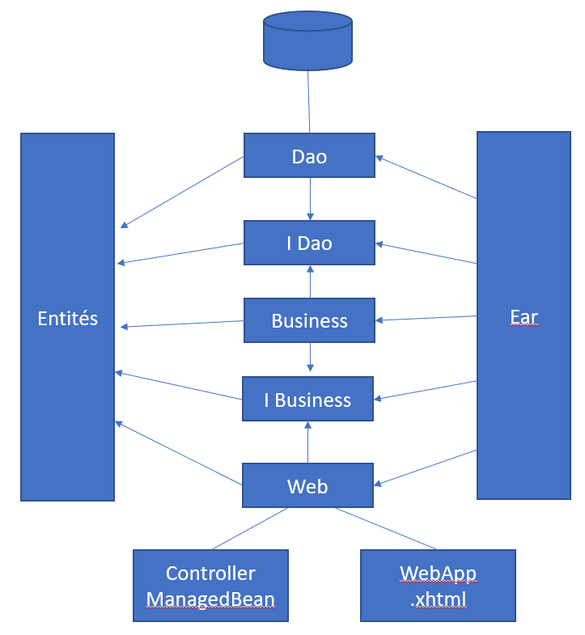

# Entités

## Généralités

**Entity > src > main > java > Entities**

* La classe est précédée des annotations

**@Entity**

**@Table**

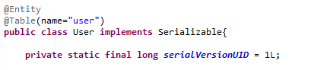

* L’identifiant est précédé des annotations

**@Id**

**@GeneratedValue(strategy=GenerationType.IDENTITY)**

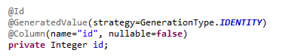

* La correspondance avec le champ de table est fait à travers l’annotation

**@Column**



* Relation « One to Many »

Ex : dans l’entité User, lien vers N Event et N Message

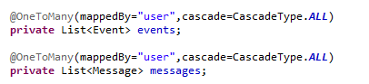

* Relation « Many to One »

Ex : dans l’entité User, lien vers 1 Ville



## Article

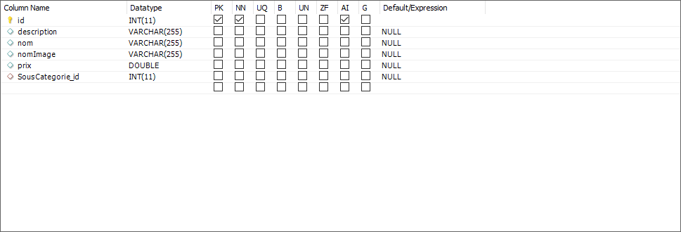

sousCategorie_id 🡪 souscategorie.id

## Categorie

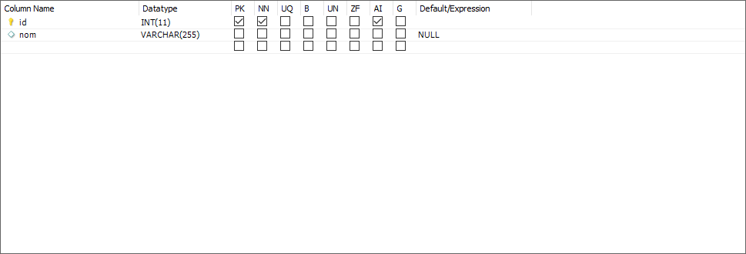

## Commande

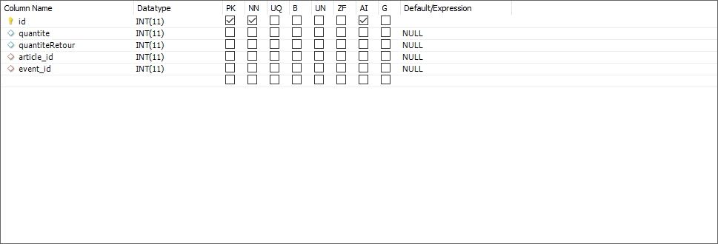

Event_id 🡪 event.id

Article_id 🡪 article.id

## Event

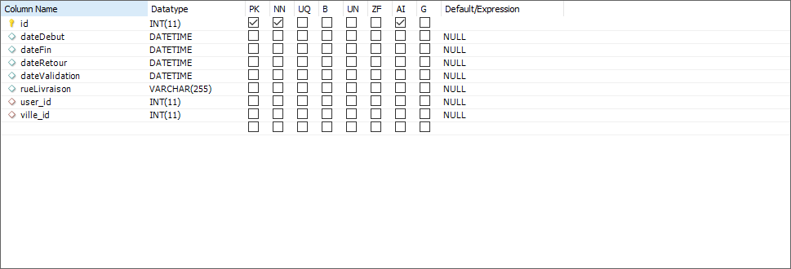

Ville_id 🡪 ville.id

User_id 🡪 user.id

## MajStock

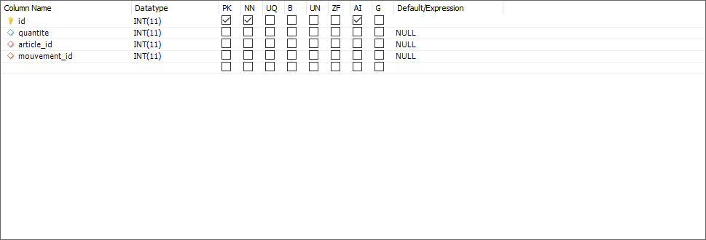

Mouvement_id 🡪 mouvement.id

Article_id 🡪 article.id

## Message

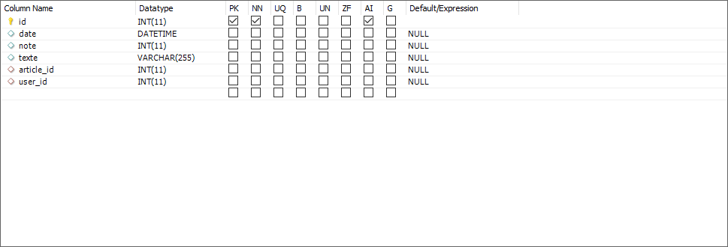

Article_id 🡪 article.id

User_id 🡪 user.id

## Mouvement

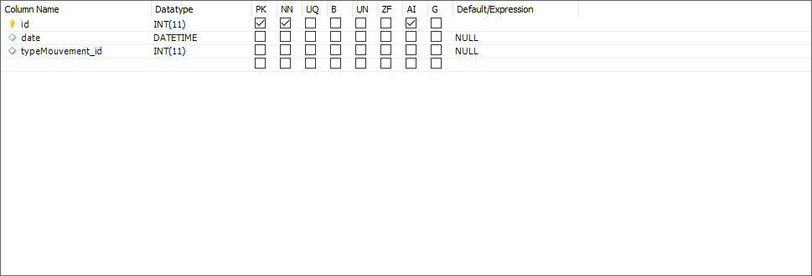

typeMouvement_id 🡪 typeMouvement.id

## SousCategorie

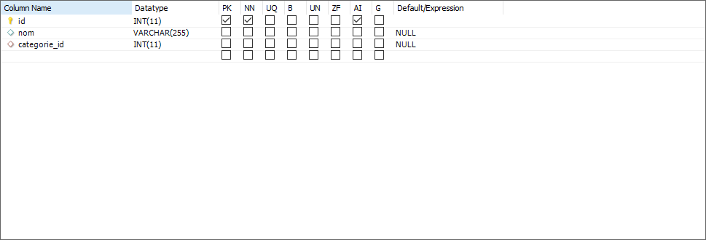

Categorie_id 🡪 categorie.id

## TypeMouvement

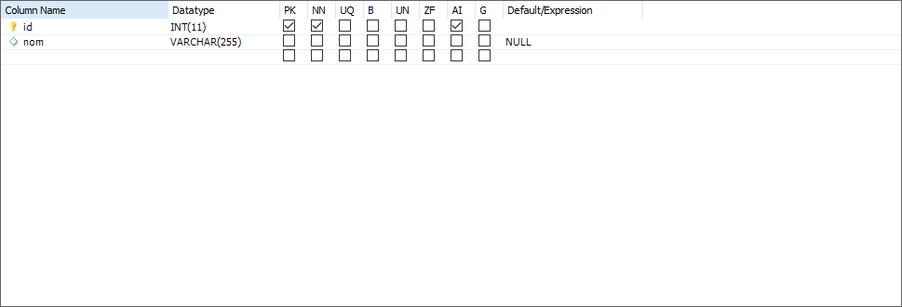

## User

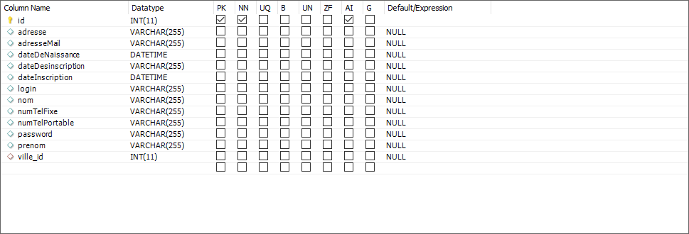

Ville_id 🡪 ville.id

## Ville

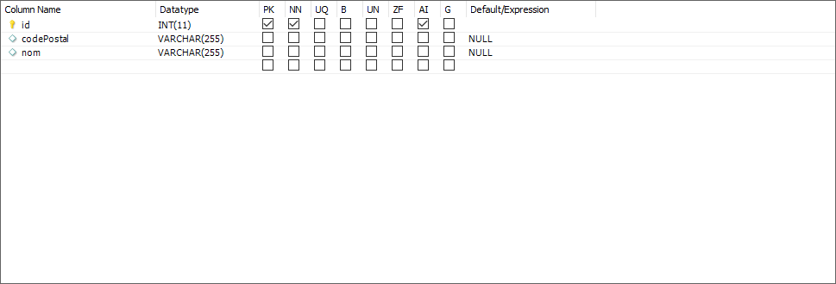

# I DAO (Interface)

**IDao > src > main > java > IDao**

## Dao générique :

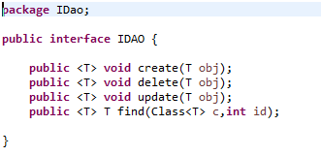

## Interfaces spécialisées

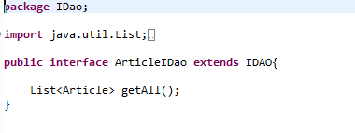

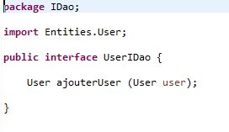

# DAO

**Dao > src > main > java > Dao**

## DAO Générique

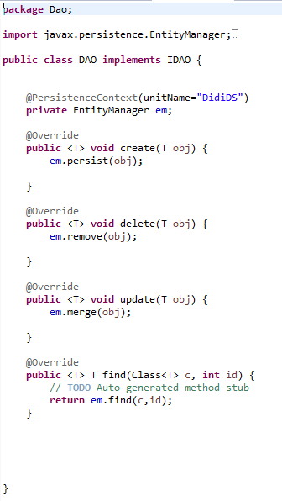

## DAO spécialisés

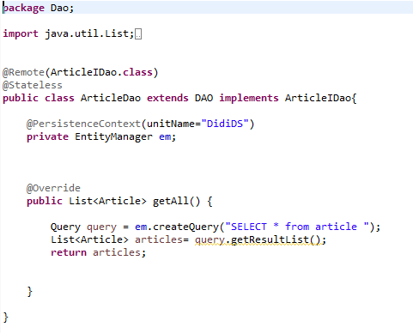

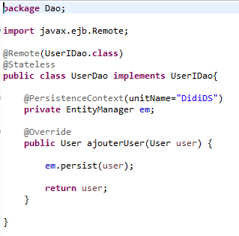

# I BUSINESS (Interface)

**IBusiness > src > main > java > IBusiness**

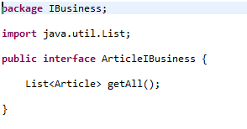

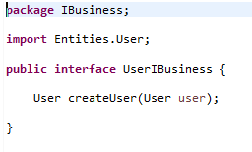

# BUSINESS

**Business > src > main > java > Business**

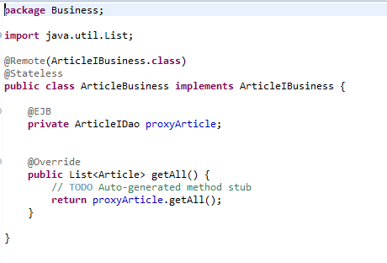

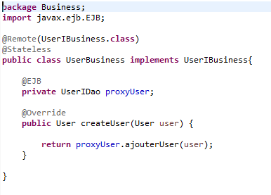

# AppWeb

## Managed Beans

**AppWeb > src > main > java > ManagedBean**

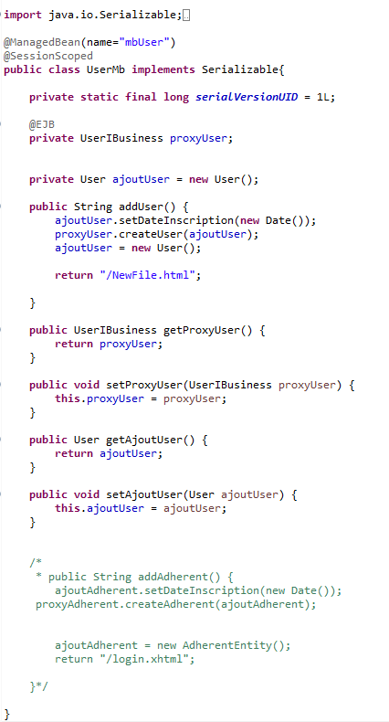

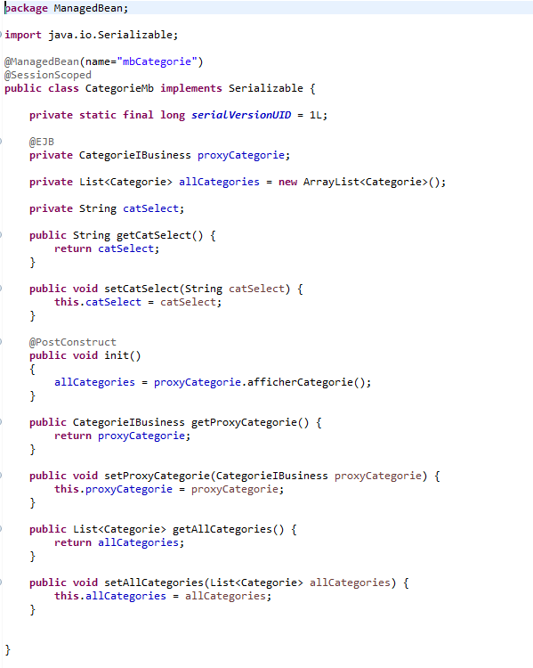

## .xhtml

**AppWeb > src > main > webapp > ajoutUserTest.xhtml**

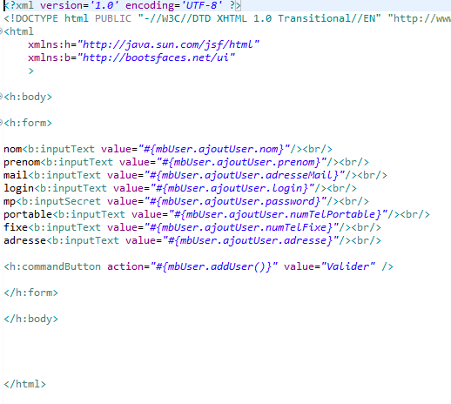

# Persistence

## Fichier persistence.xml

**Dao > src > main > resources > META-INF > persistence.xml**

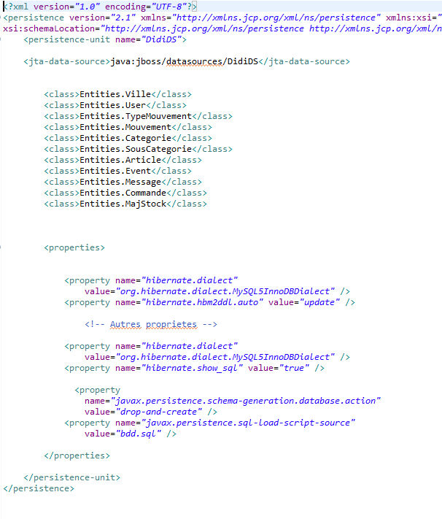

## Fichier bdd.sql

**Dao > src > main > resources > bdd.sql**

